 Советы воспитателя подготовительной группы «Ягодка»
Шубиной Наили Нурмухаметовны

Говорите своему ребенку:

1. Я люблю тебя.
2. Я люблю тебя, не смотря ни на что.
3. Я люблю тебя, даже когда ты злишься на меня
4. Я люблю тебя, даже когда я злюсь на тебя.
5. Я люблю тебя, даже когда ты далеко от меня. Моя любовь всегда с тобой.
6. Если бы я могла выбрать любого ребенка на Земле, я бы все равно выбрала тебя.
7. Люблю тебя как до луны, вокруг звезд и обратно.
8. Спасибо.
9. Мне понравилось сегодня с тобой играть.
10. Мое любимое воспоминание за день, когда мы с тобой что-то делали вместе.
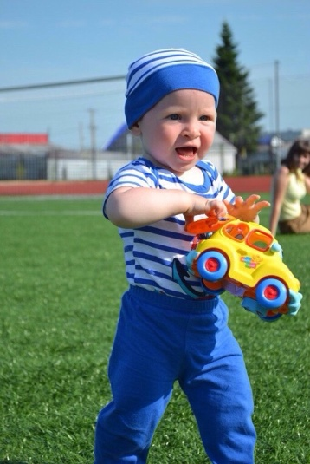 Выделите время:
- … чтобы понаблюдать за строительными площадками.
- … чтобы посмотреть на птиц.
- … чтобы ваш ребенок помог вам готовить.
- … ходить в какие – то места вместе.
- … копаться вместе в грязи.
- … чтобы выполнять задания в темпе вашего ребенка.
- … чтобы просто посидеть с вашим ребенком, пока он играет.

